ISTITUTO D’ISTRUZIONE SUPERIORE “G. ROMANI”
CASALMAGGIORE

ESERCIZIARIO DI INFORMATICA
LSSA
CLASSE 3^ a.s. 2014-15

La programmazione
In C++

Autori:
prof. Antonino Montalbano

NOTA: La raccolta di esercizi presenta e commenta tutti gli esercizi affrontati durante l’anno scolastico delle classi 3° l.s.s.a.

//Esercizio 4
//Programma che simula il lancio di un dado a 23 facce che vanno da 5 a 27 e che //calcola frequenza di ogni faccia con relativo istogramma e il valore medio
#include <iostream>
#include <iomanip>
#include <cstdlib>
#include <ctime>

using namespace std;

int main () {

const int ar=500; //Dimensione array risposte
const int af=28; //Dimensione array frequenze
int risposte[ar]; //Array risposte
int frequenze[af]={0}; //Array frequenze inizializzato a 0
int somma=0; //Variabile somma per calcolo media
float media; //Variabile per la media

srand(time(0)); //Seme della funzione rand

for (int i=0; i<ar; i++) { //Ciclo for per la simulazione del
risposte[i]=5+rand( )%23; //lancio, raccolta delle rispsote e
++frequenze[ risposte[i] ]; //Calcolo delle frequenze
somma=somma + risposte[i]; //Somma dei valori usciti
};

cout<<”Voto”<<setw(15)<<”Frequenza”<<setw(15)<<”Istogramma”<<endl;

for (int i=5; i<af; i++) {
cout<<setw(3)<<i<<setw(15)<<frequenze[i]<<setw(15); //Stampa valori for (int y=0; y<frequenze[i]; y++) cout<<”*”; //Istogramma
cout<<endl ;
} ;

media=static_cast<float>(somma)/ar ; //Calcolo della media
cout<<”La media e’”
<<setprecision(2) //Precisione di due cifre decimali
<<setiosflags(ios::showpoint|ios::fixed) //Approssimazione e forza
//la visualizzazione delle cifre
//decimali anche in caso di media esatta
<<media<<endl;

system(“pause”);
return 0; //Videata
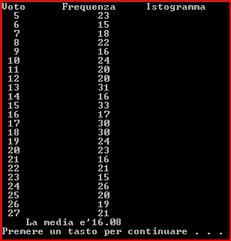
}
//Esercizio 3
//Programma che simula un sondaggio con risultati generati casualmente e calcola
//la frequenza di ogni valore
#include <iostream>
#include <cstdlib>
#include <ctime>
#include <iomanip>

using namespace std;

int main () {

int voto[40]; //Array che contiene i voti del sondaggio
int frequenza[9]={0}; //Array per il calcolo delle frequenze

srand(time(0)); //Seme della funzione rand

for (int i=0; i<40; i++){ //Ciclo in cui si generano casualmente i
voto[i]=1+rand()%6; //risultati e si calcolano
++frequenza[voto[i]]; //le frequenze dei voti
};

cout<<setw(8)<<”Voto”<<setw(20)<<”Frequenza”<<endl;

for (int i=1; i<=8; i++) //Stampa risultati
cout<<setw(6)<<i<<setw(17)<<frequenza[i]<<endl;

system(“pause”);
return 0;

}

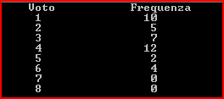
//Videata

//Esercizio 2
//Programma che stampa il contenuto di un array di 10 elementi prima //inizializzato a 0, poi lo modifica assegnando con un ciclo for i multipli di 3 //a partire dal numero 6 e stampa nuovamente il contenuto
#include <iostream>
#include <iomanip>

using namespace std;

int main (){

const int as=10; //Dimensione dell’array
int A[as]={0}; //Array di interi

cout<<”Contenuto iniziale dell'array:”<<endl; //Stampa contenuto
cout<<"Posizione"<<setw(8)<<"Valore"<<endl;
for (int i=0; i<as; i++)
cout<<setw(3)<<i<<setw(10)<<A[i]<<endl;

for (int i=0; i<as; i++)
A[i]=3*i+6; //Modifica il contenuto con multipli di 3

cout<<"Nuovo contenuto dell'array:"<<endl; //Stampa nuovo contenuto
cout<<"Posizione"<<setw(8)<<"Valore"<<endl;
for (int i=0; i<as; i++)
cout<<setw(3)<<i<<setw(10)<<A[i]<<endl;

system ("pause");
return 0;

}

//Videata
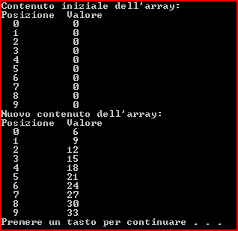
//Esercizio 6
//Programma per la manipolazione delle stringhe
#include <iostream>
#include <cstring>

using namespace std;

int main () {

char s1[20] = “Happy new year”; //Dichiarazione stringhe e contenuto
char s2[20] = “Happy new year”;
char s3[20] = “Happy holidays”;

cout<<”s1 = “<<s1<<endl; //Stampa stringa 1 e stringa 2
cout<<”s2 = “<<s2<<endl;

cout<<strcat(s1,s2)<<endl; //A s1 assegna s2 e stampa
cout<<strncat(s3,s1,6)<<endl; //A s3 assegna i primi
//6 caratteri di s1 e stampa
cout<<strcat(s3,s1)<<endl; //A s3 assegna s1 e stampa
//(come nella prima istruzione)

//Confronto delle stringhe
cout<<strcmp(s1,s2)<<endl; //Trova quale viene prima in ordine alfabetico
//se e’ s1 stampa -1, se e’ s2 stampa 1
//mentre se sono uguali stampa 0
cout<<strncmp(s1,s3,7)<<endl; //Confronto dei primi 7 caratteri
//e stampa il numero di lettere di distanza
system(“pause”);
return 0;

}

//Videata
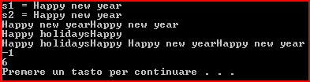

//Esercizio 1
//Programma che inizializza un array con i multipli di 2 e stampa una //tabulazione del contenuto
#include <iostream>
#include <iomanip>

using namespace std;

int main () {

const int as=10; //Dimensione dell’array
int R[as]; //Array di interi

for (int i=0; i<as; i++) R[i]=2+2*i; //Inizializzazione con multipli di 2

cout<<"Tabulazione del contenuto dell'array:"<<endl;
for (int i=0; i<as; i++) {
cout<<setw(5)<<R[i]; //stampa valori
if (i%2==1) cout<<endl;//va a capo ogni 2 valori
};
system ( "pause" );
return 0;
}

//Videata
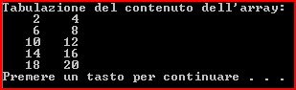

//Esercizio 5
//Programma che simula i 301 lanci di un dado da 30 facce che partono dal //numero 8 e che calcola la frequenza di ogni faccia, valore medio, somma dei
//valori delle frequenze (verificando che sia 301). Riporta anche l’istogramma e
//la frequenza della faccia numero 28
#include <iostream>
#include <cstdlib>
#include <ctime>
#include <iomanip>

using namespace std;

int main () {

const int ar=301; //Dimensione dell’array delle risposte
const int af=38; //Dimensione array delle frequenze
int R[ar]; //Array delle risposte
int F[af]={0}; //Array delle frequenze inizializzato a 0
int somma=0; //Variabile somma per il calcolo della media
int sommafrequenze=0; //Variabile per il calcolo della
//somma delle frequenze
int moda; //Variabile per il calcolo della moda
int max=0; //Variabile che tiene in memoria la frequenza massima
float media; //Variabile per il calcolo della media

srand(time(0)); //Seme della funzione rand

for (int i=0; i<ar; i++) {
R[i]=8+rand()%30; //Simulazione del lancio
++F[R[i]]; //Calcolo frequenza delle facce
somma=somma+R[i]; //Calcolo somma dei valori
};

cout<<"Array delle frequenze:\n";
for (int i=8; i<af; i++){ //Stampa delle frequenze
cout<<setw(3)<<i<<setw(10)<<F[i]<<setw(10);
for (int j=0; j<F[i]; j++)
cout<<"*"; //Istogramma
cout<<endl;
};

for (int i=0; i<af; i++) { //Calcolo della moda
if (F[i]>max) {max=F[i];
moda=i;
};
};

media=static_cast<float>(somma)/ar;

cout<<"Moda: "<<moda<<endl;
cout<<"Media: "<<setprecision(2)<<setiosflags(ios::showpoint|ios::fixed) <<media<<endl;

for (int i=0; i<af; i++)
sommafrequenze=sommafrequenze+F[i]; //Somma delle frequenze

cout<<"Somma delle frequenze: "<<sommafrequenze<<endl;
cout<<"Frequenza faccia 28: "<<F[28]<<endl; //Frequenza faccia 28

system ("pause");
return 0;
}

//Videata
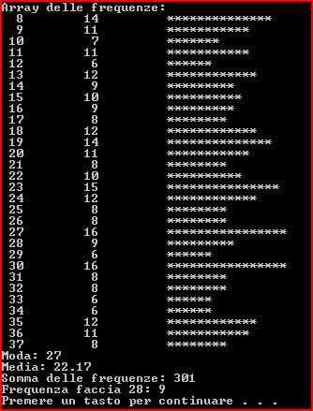
//Esercizio 7
//Programma che inizializza un array bidimensionale e ne stampa il contenuto, //affidando il compito ad una funzione
#include <iostream>

using namespace std;

void printArray (int [][3]); //Prototipo della funzione printArray
//per la stampa del contenuto

int main () {

int array1 [2][3] = { {1,2,3}, {4,5,6} }; //Inizializzazione array
int array2 [2][3] = { 1,2,3,4,5 };
int array3 [2][3] = { {1,2}, {4} };

cout<<"I valori nell'array1 per righe sono:"<<endl;
printArray (array1); //Chiamata della funzione
//e stampa del conenuto di array1
cout<<"I valori nell'array2 per righe sono:"<<endl;
printArray (array2);

cout<<"I valori nell'array3 per righe sono:"<<endl;
printArray (array3);

system ("pause");
return 0;
}

void printArray (int a [][3]){ //Operazioni della funzione printArray

for (int i=0; i<2; i++){
for (int j=0; j<3; j++) cout<<a[i][j]<<" ";
cout<<endl;
}

}

//Videata
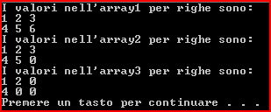
//Esercizio 8
//Programma che calcola il discriminante con i valori con cui l’array //bidimensionale è stato inizializzato; segnala inoltre se è uguale a 0
#include <iostream>

using namespace std;

int main () {

int A[2][2]; //Array bidimensionale
int delta; //Variabile per il calcolo del discriminante (delta)

A[0][0]=5; //Inizializzazione array
A[0][1]=3;
A[1][0]=12;
A[1][1]=10;

delta=A[0][0]*A[1][1]-A[0][1]*A[1][0]; //delta=a*c-b*d

cout<<"Il delta e': "<<delta<<endl;
if (delta==0) cout<<"Il delta e' uguale a zero"<<endl;

system("pause");
return 0;
}

//Videata
//Esercizio 9
//Programma che risolve un sistema a due incognite con il metodo di Cramer //utilizzando gli array bidimensionali
#include <iostream>

using namespace std;

int main () {

int D[2][2]; //Array per il calcolo del delta
int DX[2][2]; //Array per il calcolo del delta X
int DY[2][2]; //Array per il calcolo del delta Y

cout<<"Inserisci i coefficienti delle x: "<<endl;
cin>>D[0][0];
cin>>D[1][0];

DY[0][0]=D[0][0];
DY[1][0]=D[1][0];

cout<<"Inserisci i coefficienti delle y: "<<endl;
cin>>D[0][1];
cin>>D[1][1];

DX[0][1]=D[0][1];
DX[1][1]=D[1][1];

cout<<"Inserisci i termini noti: "<<endl;
cin>>DX[0][0];
cin>>DX[1][0];

DY[0][1]=DX[0][0];
DY[1][1]=DX[1][0];

int delta = D[0][0]*D[1][1]-D[0][1]*D[1][0]; //Calcolo delta (a*c-b*d)
int deltax = DX[0][0]*DX[1][1]-DX[0][1]*DX[1][0]; //Calcolo delta x
int deltay = DY[0][0]*DY[1][1]-DY[0][1]*DY[1][0]; //Calcolo delta y

int x = deltax/delta; //Calcolo delle incognite
int y = deltay/delta;

cout<<"Le soluzioni del sistema sono:"<<endl;
cout<<"x = "<<x<<endl,
cout<<"y = "<<y<<endl,

system ("pause");
return 0;
}

//Videata
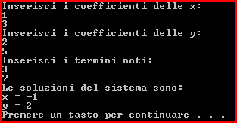
//Esercizio 10
//Programma che calcola la differenza (in minuti) tra due orari utilizzando una //struttura di tipo “orario” e una funzione per il calcolo della differenza
#include <iostream>
#include <cstdlib>

using namespace std;

struct orario { //La struttura dati orario permette
int ora; //di dichiarare una variabile che, in questo caso,
int min; //puo’ contenere due interi,
}; //uno per le ore e l’altro per i minuti

int calcola_differenza(orario h1,orario h2); //Prototipo funzione

int main () {

int dif;
orario ora1, ora2; //Dichiarazione variabili di tipo orario

cout<<"Fornisci l'orario iniziale (ore e minuti):\n";
cin>>ora1.ora; //Input ora e minuti dell’orario iniziale
cin>>ora1.min;

cout<<“Fornisci l'orario finale (ore e minuti):\n";
cin>>ora2.ora; //Input ora e minuti dell’orario finale
cin>>ora2.min;

dif=calcola_differenza(ora1,ora2); //Il risultato della funzione
//differenza viene assegnato alla variabile dif

cout<<"La differenza tra i due orari e' di "<<dif<<" minuti"<<endl;

system ("pause");
return 0;
};

int calcola_differenza (orario h1, orario h2) { //Funzione che calcola
//la differenza
int d;

d=(h2.ora*60+h2.min)-(h1.ora*60+h1.min);

return d;
}

//Videata
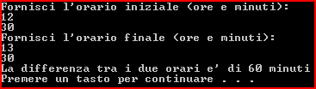
//Esercizio 11
//Programma che prende in input i dati anagrafici di una persona e ne fa un //riepilogo utilizzando una struttura di tipo “dati_anagrafici”
#include <iostream>
#include <cstdlib>

using namespace std;

struct dati_anagrafici { //Struttura dati_anagrafici
char nome[100]; //Array di char per il nome
char cognome[100]; //Array di char per il cognome
char sesso; //Carattere per il sesso
int anno; //Intero per l’anno di nascita
int mese; //Intero per il mese di nascita
int giorno; //Intero per il giorno di nascita
char luogo[100]; //Array di char per il luogo di nascita
};

int main () {

dati_anagrafici persona;

cout<< "Fornisci i tuoi dati anagrafici:\n" ;

cout<< "Nome: ";
cin.getline(persona.nome,100); //cin.getline permette di prendere
//in input anche gli spazi
cout<<"Cognome: ";
cin.getline(persona.cognome,100);

cout<<"Sesso (m/f): ";
cin>>persona.sesso;

cout<<"Anno, mese e giorno di nascita: ";
cin>>persona.anno;
cin>>persona.mese;
cin>>persona.giorno;
cin.ignore(); //cin.ignore() fa in modo che l’array di char
//successivo non prenda in input il \n
//dopo che si e’ inserito il giorno
cout<<"Luogo di nascita: ";
cin.getline(persona.luogo, 100);

cout<<"\nRIEPILOGO DATI:\n";
cout<<persona.nome<<" "<<persona.cognome;
cout<<" nat";
if (persona.sesso=='m') cout<<"o ";
else cout<<"a ";
cout<<"a "<<persona.luogo;
cout<< " il "<<persona.giorno<<"/"<<persona.mese<<"/"<<persona.anno<<endl;

system("pause");
return 0;
}

//Videata
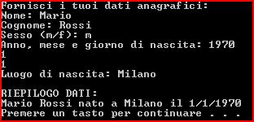
//Esercizio 12
//Programma che prende in input i dati di due tipi di frutto (nome, quantità in
//magazzino, provenienza e prezzo ad unita’) e ne stampa il riepilogo; calcola
//anche il minore tra i due prezzi inseriti
#include <iostream>
#include <cstdlib>

using namespace std;

struct frutto {
char nome[100]; //Array di char per il nome del frutto
int quantita; //Intero per la quantità in magazzino
char provenienza[100]; //Array di char per la provenienza
float prezzo_unita; //Decimale per il prezzo all’unità
};

void riepilogo (frutto c); //Prototipo della funzione riepilogo

void minimo_prezzi (frutto a, frutto b);//Prototipo della funzione per il minimo

int main () {

frutto a,b;

cout<<"Inserire il nome del primo frutto:"<<endl;
cin.getline(a.nome,100);
cout<<"Inserire il nome del secondo frutto:"<<endl;
cin.getline(b.nome,100);

cout<<"Inserire la quantita' del primo frutto:"<<endl;
cin>>a.quantita;
cout<<"Inserire la quantita' del secondo frutto:"<<endl;
cin>>b.quantita;
cin.ignore();

cout<<"Inserire la provenienza del primo frutto:"<<endl;
cin.getline(a.provenienza,100);
cout<<"Inserire la provenienza del secondo frutto:"<<endl;
cin.getline(b.provenienza,100);

cout<<"Inserire il prezzo ad unita' del primo frutto:"<<endl;
cin>>a.prezzo_unita;
cout<<"Inserire il prezzo ad unita' del secondo frutto:"<<endl;
cin>>b.prezzo_unita;

cout<<"\nRIEPILOGO\n"<<endl; //Riepilogo dati dei due frutti
riepilogo(a);
cout<<endl;
riepilogo(b);

minimo_prezzi(a,b); //Chiamata funzione per il calcolo del prezzo minimo

system("pause”);
return 0;

}

void riepilogo (frutto c) { //Istruzioni funzione riepilogo

cout<<"Nome: "<<c.nome<<endl;
cout<<"Quantita': "<<c.quantita<<endl;
cout<<"Provenienza: "<<c.provenienza<<endl;
cout<< Prezzo ad unita': "<<c.prezzo_unita<<endl;

};

void minimo_prezzi (frutto a, frutto b) { //Confronto dei prezzi

cout<<"Il minimo tra i due prezzi e': ";

if(a.prezzo_unita>b.prezzo_unita)
cout<<b.prezzo_unita<<" ("<<b.nome<<")"<<endl;
else cout<<a.prezzo_unita<<" ("<<a.nome<<")"<<endl;

}

//Videata
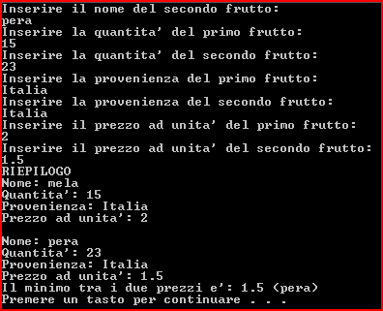
//Esercizio 13
//Programma che prende in input i dati personali (nome, cognome, indirizzo e //numero di telefono) e ne fa un riepilogo tramite una funzione
#include <iostream>
#include <cstdlib>

using namespace std;

struct dati_personali {
char nome[100]; //Array di char per il nome
char cognome[100]; //Array di char per il cognome
char indirizzo[100]; //Array di char per l’indirizzo
char telefono[15];//Array di char per i numero di telefono
};

void stampa_dati (dati_personali persona); //Prototipo funzione per la stampa
int main () {

dati_personali persona;

cout<<"Inserire nome:"<<endl;
cin.getline(persona.nome,100);

cout<<"inseire cognome:"<<endl;
cin.getline(persona.cognome,100);

cout<<"Inserire indirizzo:"<<endl;
cin.getline(persona.indirizzo,100);

cout<<"Inserire numero di telefono:"<<endl;
cin.getline(persona.telefono, 15);

stampa_dati (persona);

system ("pause");
return 0;

};

void stampa_dati (dati_personali persona){ //Istruzioni funzione stampa_dati

cout<<"\nRIEPILOGO DATI\n"<<endl;

cout<<persona.nome<< " "<<persona.cognome;
cout<<" residente in "<<persona.indirizzo<<".\n";
cout<<"Numero di telefono: "<<persona.telefono<<endl;

}
//Videata
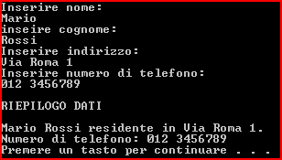

//Esercizio 14
//Programma che prende in input i dati di un medicinale (nome, principio attivo, //casa farmaceutica, prezzo, quantità in magazzino e scadenza) e stampa un //riepilogo dei dati attraverso una funzione che segnala anche se la quantità
//in magazzino è inferiore a 5
#include <iostream>
#include <cstdlib>

using namespace std;

struct dati_farmaco {
char nome[100]; //Array di char per il nome
char casa_farmaceutica[100];//Array di char per la casa farm.
char principio_attivo[100]; //Array di char per il principio
int quantita; //Intero per la quantità
float prezzo; //Decimale per il prezzo del medicinale
char scadenza[10]; //Array di char per la scadenza
};

void stampa_riepilogo (dati_farmaco farmaco); //Prototipo della funzione

int main () {

dati_farmaco farmaco;

cout<<"Inserire i dati del farmaco:"<<endl;

cout<<"Nome: ";
cin.getline(farmaco.nome, 100);

cout<<"Casa farmaceutica: ";
cin.getline(farmaco.casa_farmaceutica, 100);

cout<<“Principio attivo: ";
cin.getline(farmaco.principio_attivo, 100);

cout<<"Quantita' in magazzino: ";
cin>>farmaco.quantita;

cout<<"Prezzo: ";
cin>>farmaco.prezzo;
cin.ignore();

cout<<"Scadenza: (gg/mm/aa) ";
cin.getline(farmaco.scadenza, 100);

stampa_riepilogo(farmaco);

system("pause");
return 0;

};

void stampa_riepilogo (dati_farmaco farmaco){ //Istruzioni funzione riepilogo

cout<<"\nRIEPILOGO DATI:"<<endl;
cout<<"Nome: "<<farmaco.nome<<endl;
cout<<"Casa farmaceutica: "<<farmaco.casa_farmaceutica<<endl;
cout<<"Principio attivo: "<<farmaco.principio_attivo<<endl;
cout<<"Quantita' in magazzino: "<<farmaco.quantita<<endl;
cout<<"Prezzo: "<<farmaco.prezzo<<endl;

if (farmaco.quantita<5) //Segnala se la quantità è inferiore a 5
cout<<"Attenzione: la quantita' e' inferiore a 5!"<<endl;

}

//Videata
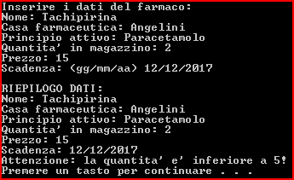
//Esercizio 15
//Programma che prende in input i dati di due scuole (nome, tipologia di //istituto, città in cui si trova, numero dei docenti e numero degli studenti) e //ne stampa un riepilogo; confronta il numero di studenti e stampa quale scuola //ne ha un numero maggiore; confronta il numero totale di persone presenti nella //scuola (studenti e docenti) e stampa quale scuola ne ha un numero minore
#include <iostream>
#include <cstdlib>

using namespace std;

struct scuola {
char nome[100]; //Array di char per nome scuola
char istituto[100]; //Array di char per tipologia istituto
char citta[100]; //Array di char per la citta'
int docenti; //Intero per il numero dei docenti
int studenti; //Intero per il numero degli studenti
};

void riepilogo (scuola a); //Prototipo funzione per il riepilogo dei dati
void confronto (scuola a, scuola b); //Prototipo funzione per il confronto
//degli studenti
void confronto_min (scuola a, scuola b); //Prototipo funzione per il confronto
//del totale delle persone

int main () {

scuola x; //Prima scuola
scuola y; //Seconda scuola

cout<<"Inserire il nome della prima scuola: ";
cin.getline(x.nome,100);
cout<<"Inserire il nome della seconda scuola: ";
cin.getline(y.nome,100);
cout<<endl;

cout<<"Inserire il tipo di istituto della prima scuola: ";
cin.getline(x.istituto,100);
cout<<"Inserire il tipo di istituto della seconda scuola: ";
cin.getline(y.istituto,100);
cout<<endl;

cout<<"Inserire la citta' della prima scuola: ";
cin.getline(x.citta,100);
cout<<"Inserire la citta' della seconda scuola: ";
cin.getline(y.citta,100);
cout<<endl;

cout<<"Inserire il numero dei docenti della prima scuola: ";
cin>>x.docenti;
cout<<"Inserire il numero dei docenti della seconda scuola: ";
cin>>y.docenti;
cout<<endl;

cout<<"Inserire il numero degli studenti della prima scuola: ";
cin>>x.studenti;
cout<<"Inserire il numero degli studenti della seconda scuola: ";
cin>>y.studenti;
cout<<endl;

cout<<"\nRIEPILOGO DATI:\n"; //Visualizza tutti i dati delle scuole
riepilogo (x);
cout<<endl;
riepilogo (y);
cout<<endl;

confronto (x,y); //Funzione per il confronto del numero di studenti
cout<<endl;

confronto_min(x,y); //Funzione per il confronto del numero di persone
cout<<endl;

system ("pause");
return 0;

}

void riepilogo (scuola a) {

cout<<”Nome: "<<a.nome<<endl;
cout<<"Tipo di istituto: "<<a.istituto<<endl;
cout<<"Citta': "<<a.citta<<endl;
cout<<"Num. docenti: "<<a.docenti<<endl;
cout<<"Num. studenti: "<<a.studenti<<endl;

}

void confronto (scuola a, scuola b) { //Confronto numero studenti

cout<<"La scuola che ha piu'studenti e' ";
if (a.studenti>b.studenti)
cout<<a.nome<<" con "<<a.studenti<<" studenti\n";
else cout<<b.nome<<" con "<<b.studenti<<" studenti\n";

}

void confronto_min (scuola a, scuola b) {

int scuola1, scuola2;

scuola1=a.studenti+a.docenti; //Calcolo num. persone della prima scuola
scuola2=b.studenti+b.docenti; //Calcolo num. persone della prima scuola

cout<<"La scuola che presenta meno persone e': "; //Confronto
if (scuola1<scuola2) cout<<a.nome<<" ("<<scuola1<<" persone)\n";
else cout<<b.nome<<" ("<<scuola2<<" persone)\n";

}

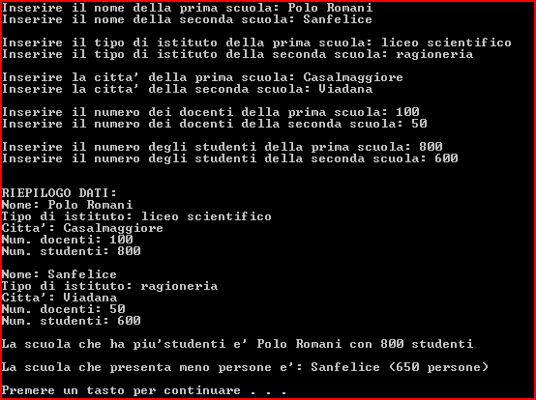
//Videata

//Esercizio 16
//Programma che prende in input le caratteristiche di tre auto (marca, anno di //costruzione, velocità max, nome e cognome del proprietario) e le confronta //stampando quale raggiunge una velocità maggiore e quale è stata costruita //prima
#include <iostream>
#include <cstdlib>

using namespace std;

struct macchina {
char marca[100]; //Array di char per la marca
int anno; //Intero per l'anno
float vmax; //Decimale per la velocità massima
char proprietario[100]; //Array di char per il proprietario
};

//Prototipo funzione per il confronto della velocità massima
void confronto_velocita (macchina a, macchina b, macchina c);
//Prototipo funzione per il confronto dell'anno di produzione
void confronto_anno (macchina a, macchina b, macchina c);

int main () {

macchina auto1;
macchina auto2;
macchina auto3;

cout<<"Inserisci la marca della prima auto: ";
cin.getline(auto1.marca,100);
cout<< "Inserisci la marca della seconda auto: ";
cin.getline(auto2.marca,100);
cout<< "Inserisci la marca della terza auto: ";
cin.getline(auto3.marca,100);
cout<<endl;

cout<<"Inserisci l'anno di produzione della prima auto: ";
cin>>auto1.anno;
cout<<"Inserisci l'anno di produzione della seconda auto: ";
cin>>auto2.anno;
cout<<"Inserisci l'anno di produzione della terza auto: ";
cin>>auto3.anno;
cout<<endl;

cout<<"Inserisci la velocita' massima della prima auto: ";
cin>>auto1.vmax;
cout<<"Inserisci la velocita' massima della seconda auto: ";
cin>>auto2.vmax;
cout<<"Inserisci la velocita' massima della terza auto: ";
cin>>auto3.vmax;
cin.ignore();
cout<<endl;

cout<<"Inserisci nome e cognome del proprietario della prima auto: ";
cin.getline(auto1.proprietario,100);
cout<<"Inserisci nome e cognome del proprietario della seconda auto: ";
cin.getline(auto2.proprietario,100);
cout<<"Inserisci nome e cognome del proprietario della terza auto: ";
cin.getline(auto3.proprietario,100);
cout<<endl;

confronto_anno(auto1, auto2, auto3); //Confronto anno di produzione

confronto_velocita (auto1, auto2, auto3); //Confronto velocità massima

system ("pause");
return 0;
}

void confronto_anno (macchina a, macchina b, macchina c){

cout<<"La macchina piu' vecchia e' di: ";
if (a.anno<b.anno) if (a.anno<c.anno) cout<<a.proprietario<<endl;
else cout<<c.proprietario<<endl;
else if (b.anno<c.anno) cout<<b.proprietario<<endl;
else cout<<c.proprietario<<endl;

}

void confronto_velocita (macchina a, macchina b, macchina c) {

cout<<"La macchina piu' veloce e' di: ";
if (a.vmax>b.vmax) if (a.vmax>c.vmax) cout<<a.proprietario<<endl;
else cout<<c.proprietario<<endl;
else if (b.vmax>c.vmax) cout<<b.proprietario<<endl;
else cout<<c.proprietario<<endl;
}

//Videata
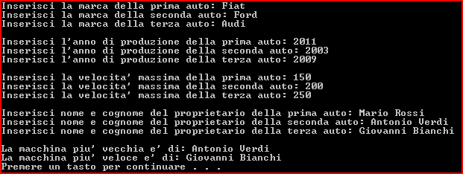

//Esercizio 17
//Programma che prende in input i dati di due film (nome, regista, attore //principale, durata in minuti, anno di uscita e costo), ne stampa un riepilogo //e ne confronta la durata visualizzando quale dei è più lungo
#include <iostream>
#include <cstdlib>

using namespace std;

struct film {
char nome[100]; //Array di char per il nome
char regista[100]; //Array di charper il nome del regista
char attore_prin[100]; //Array di char per il nome dell'attore
int durata; //Intero per la durata
int anno; //Intero per l'anno
float costo; //Decimale per il costo
};

void riepilogo (film a); //Prototipo funzione riepilogo
int confronto_durata (film a, film b); //Prototipo funzione confronto

int main () {

film a; //Primo film
film b; //Secondo film
int minimo;

cout<<"Inserire il nome del primo film: ";
cin.getline(a.nome,100);
cout<<"Inserire il nome del secondo film: ";
cin.getline(b.nome,100);
cout<<endl;

cout<<"Inserire il nome del regista del primo film: ";
cin.getline(a.regista,100);
cout<<"Inserire il nome del regista del secondo film: ";
cin.getline(b.regista,100);
cout<<endl;

cout<<"Inserire il nome dell'attore principale del primo film: ";
cin.getline(a.attore_prin,100);
cout<<"Inserire il nome dell'attore principale del secondo film: ";
cin.getline(b.attore_prin,100);
cout<<endl;

cout<<"Inserire la durata del primo film: ";
cin>>a.durata;
cout<<"Inserire la durata del secondo film: ";
cin>>b.durata;
cout<<endl;

cout<<"Inserire l'anno di uscita del primo film: ";
cin>>a.anno;
cout<<"Inserire l'anno di uscita del secondo film: ";
cin>>b.anno;
cout<<endl;

cout<<"Inserire il costo del primo film: ";
cin>>a.costo;
cout<<"Inserire il costo del secondo film: ";
cin>>b.costo;
cout<<endl;

cout<<"RIEPILOGO DATI"<<endl;
riepilogo(a);
cout<<endl;
riepilogo(b);
cout<<endl;

minimo=confronto_durata(a,b); //Assegna a minimo il risultato
//della funzione confronto (durata)

cout<<"Il minimo delle due durate e': "<<minimo<<endl;

system("pause");
return 0;

}

void riepilogo (film a) {

cout<<"Nome: "<<a.nome<<endl;
cout<<"Regista: "<<a.regista<<endl;
cout<<"Attore principale: "<<a.attore_prin<<endl;
cout<<"Durata: "<<a.durata<<endl;
cout<<"Anno: "<<a.anno<<endl;
cout<<"Costo: "<<a.costo<<endl;

}

int confronto_durata (film a, film b){

int durata;

if (a.durata>b.durata) durata=b.durata;
else durata=a.durata;

return durata;
}
//Videata
